Curso Guanabara – Excel

**Dicas:**

*Dica 01* – Selecionando linhas e colunas do Excel usando atalhos do teclado.

* Seleciona a **coluna:** Ctrl + espaço
* Seleciona a **linha:** Shift + espaço

*Dica 02* – Inserindo novas linhas e colunas no Excel

* Para **adicionar** linha: Seleciona a linha inteira + ctrl +
* Para **apagar** linha: Seleciona a linha inteira + ctrl -
* Se quiser umas 4 linhas inteiras: shift + espaço, para baixo 4x + ctrl+
* Para **adicionar** coluna: Shift + espaço ctrl+

*Dica 03* – Selecionando células do Excel de forma mais inteligente e rápida.

* Selecionar a coluna inteira: Ctrl + shift p baixo
* Selecionar a linha inteira: Ctrl + shift p direita

*Dica 04* – Selecionando todos os dados da planilha que está sendo editada no momento.

* Selecionar tudo: Ctrl + shift p baixo e p direita
* Ou: ctrl shift * em cima da planilha
* Ou: ctrl T em cima da planilha

*Dica 05* – Analise rápida.

* Ctrl T > ctrl Q > escolhe a opção desejada
* Refazer tudo: ctrl Z

*Dica 06* – Como ocultar as linhas de grade e os cabeçalhos de linhas e colunas do Excel.

* Vai na opção exibir > escolher as opções

*Dica 07* – Utilizando a soma automática de valores selecionados, mostrando também o contador, média, maior valor e menor valor.

* Só selecionar a coluna ou linha, e vai mostrar na barra em baixo

*Dica 08* – Utilizando mini gráficos no Excel.

* Seleciona só os dados, vai na opção inserir > escolhe o mini gráfico

*Dica 09* – Fazendo uma contagem ordinal no Excel sem perder a formatação de números.

* Coloca 1 e o 2 em baixo do outro, e seleciona ate la embaixo, ele vai fzr a contagem certinha
* Para fzr 1º 2º, faz o mesmo. Seleciona todos eles e pressiona ctrl 1 > personalizar > escolha 0 > em cima põe 0º
* Da para fzr com segunda-feira, terça-feira...
* Da para fzr com Janeiro, fevereiro...
* Você pode fazer a sua própria lista:
  + Primeiro vc faz a lista um em baixo da outra
  + Seleciona eles > Vai em arquivo > Opções > Avançado
  + Role p baixo ate aba Geral
  + Editar listas personalizadas > importar > ok > ok

*Dica 10* – Criando uma formatação zebrada no Excel, mostrando cada linha de uma cor utilizando a formatação condicional do Excel.

* Seleciona a planilha toda *> formatação profissional > nova regra > última opção*(usar uma formula para determinar quais células devem ser formatadas) e escreve: **=MOD(LIN();2)=0** *> formatar > preenchimento > escolhe a cor > fonte > escolher a cor > ok > ok*
* *Ouuu: selecionar a tabela toda > formatar como tabela > escolha*

*Dica 11* – Usando dados dinâmicos em uma Planilha Dinâmica do Excel.

* Seleciona a coluna desejada, e em cima da um “titulo”
* Depois em baixo cria outra planilha no “+”
* Seleciona uma coluna de tantas *linhas > dados > validação de dados > adiciona lista > escreve =título desejado > ok*
* Vai aparecer uma setinha na coluna, para selecionar o dado desejado

*Dica 12* – Formatação de numero

* *Número*: ctrl shift 1(!)
* *Hora*: ctrl shift 2(@)
* *Data*: ctrl shift 3(#)
* *Moeda*: ctrl shift 4($)
* *Porcentagem*: ctrl shift 5(%)
* Para formatar todos do msm jeito, seleciona o primeiro > pincel la em cima > segura o segundo a diante, solta e vai estar td formatado

*Dica 13* – Fazer um título centralizado em varias células

* Escreve o titulo
* Selecione o primeiro segurando ate onde tu quer
* Aperta em “Mesclar e Centralizar”

*Dica 14* – Para preencher varias colunas com o mesmo dado

* Pressiona o primeiro com shift ate onde desejar
* Digita o dado
* E aperta ctrl enter
* Vai preencher todas as colunas/linhas c os msm dados
* OUUU simplesmente, escreve o dado, no cantinho segura p baixo

*Dica 15* – Mostrar ordem do maior p o menor por exemplo

* Seleciona a coluna q quer
* *Vai em > Classificar e Filtrar > do menos para o maior*
* Para uma tabela com várias colunas, tem que selecionar a tabela inteira, colocar o cursor na coluna desejada (parte branca)

**Fórmulas Básicas:**

|  |  |  |  |
| --- | --- | --- | --- |
|  |  |  |  |
|  |  |  |  |
|  |  |  |  |
|  |  |  |  |
|  |  |  |  |
|  |  |  |  |
|  |  |  |  |

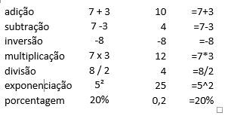

**Ordem de precedência:**

|  |  |  |  |  |  |
| --- | --- | --- | --- | --- | --- |
| () | -inv | % | ^ | * / | + - |

**Para somar vários dados ao mesmo tempo**

- Basta colocar os valores primeiro na tabela

* Para somar/subtrair/multiplicar

Na próxima coluna coloca como “soma” e na célula desejada p somar coloca:

= e aperta no desejado + o segundo desejado > enter

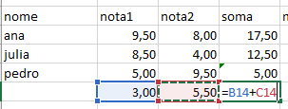

* Para tirar a media:

= (clica no primeiro + clica no segundo) / 2 > enter

Para não ter que fazer uma por uma, basta fazer o primeiro, e segurar no cantinho dele ate o último, ele vai 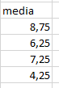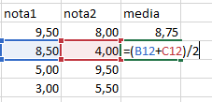calcular td igual

* Tirar a média da média:

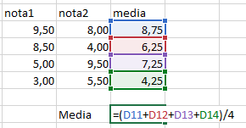

Para editar a célula aperta F2

Para parar de editar aperta enter ou esc

**Funções do Excel:**

Para ficar mais fácil, e não ter que selecionar uma por uma usamos intervalos:

* Função SOMA: =SOMA(D11**:**D14)

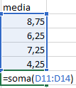 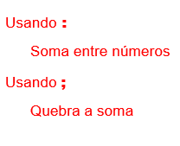

* Soma com dois intervalos:

=SOMA(D11:D13;D16:D18)   
  
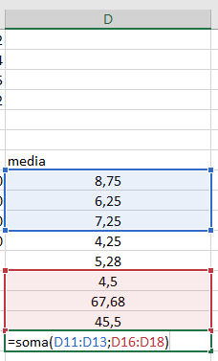Vai somar dois intervalos:

Todos os valores em azuis

+

Todos os valores em vermelho

Total: 139,93

Pulou dois números

* Função MEDIA:

=MED(D11:D14)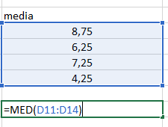

* Função maior e menor valor:

=MAIOR(D11:D14;1)

O primeiro maior O quarto maior

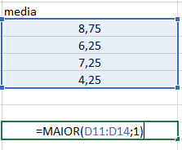 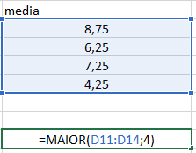

=MENOR(D11:D14;2)

O segundo menor

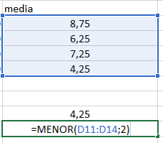

* Função decontagem:

=CONT.NÚM(A11:A14) total 4

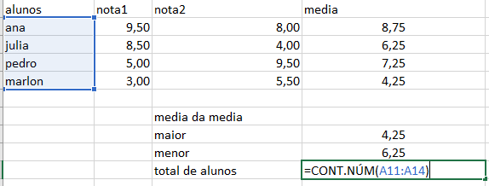

* Podemos deixar mais fácil:

Seleciona a coluna que quer fazer as contas

Clica em Formulas > definir nome > ok

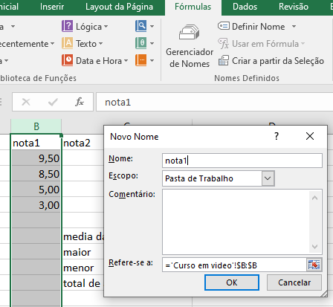

Quando for calcular coloca

=SOMA(nota1)

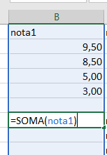

* Funções Condicionais, SE, CONT.SE, MÉDIASE, além das funções compostas do Excel, CONT.SES, MÉDIASES, etc.:
* 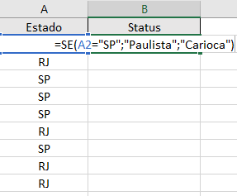Função SE:

=SE(A2="SP";"Paulista";"Carioca")  
  
SE o Estado for SP, coloca Paulista, senão Carioca

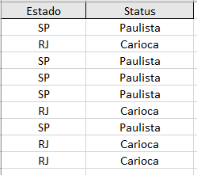

Depois usa as Alças de preenchimento. Segurando no canto até la em baixo.

Outro exemplo:

Se o A2 for maior que 500000 é grande, senão é pequeno

=SE(A2>500000;"Grande";"Pequeno")

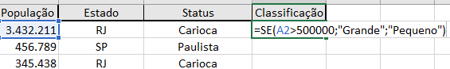

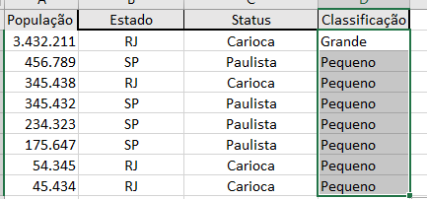

Depois usa as Alças de preenchimento. Segurando no canto até la em baixo.

* Função SOMASE:

Vou somar a População se for RJ Vou somar a População se for SP

=SOMASE(B2:B9;"=RJ";A2:A9) =SOMASE(B2:B9;"=SP";A2:A9)

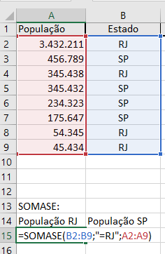 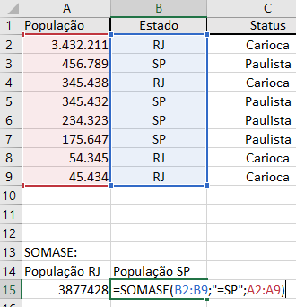

* Função CONT.SE:

=CONT.SE(B2:B9;"=RJ")  
  
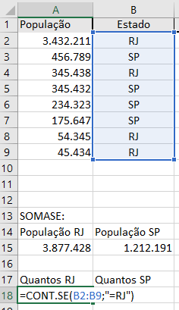Somar quantos tem do RJ  
  
=CONT.SE(B2:B9;"=SP")

Somar quantos tem do RJ

Ambos da 4

* Função MEDIASE:

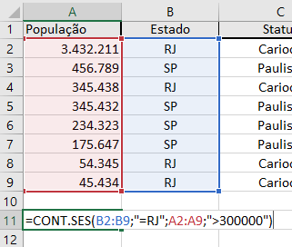  
  
=MEDSE(B2:B9;"=RJ";A2:A9)   
  
Media do Estado do RJ   
  
=MEDSOMA(B2:B9;"=SP";A2:A9)   
  
Media do Estado do SP  
  
  
  
  
  
  
  
  
  
  
  
  
  
  
  
Função CONT.SES: Colocar mais opções na conta  
  
  
  
=CONT.SES(B2:B9;"=RJ";A2:A9;">300000")  
  
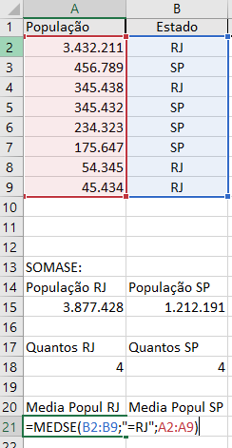Contar quantos do RJ maior que 300000 Total: 2

=CONT.SES(B2:B9;"=SP";A2:A9;"<10000")  
  
Contar quantos de SP tem menor que 10000 Total: 2

* MEDIASES:

Calcular a media populacional dos municípios de RJ que tem a população a baixo de 1000

=MEDIASES(B2:B9;"=RJ";A2:A9;"<10000")

Calcular a media populacional dos municípios de SP que tem a população a baixo de 1000

=MEDIASES(B2:B9;"=SP";A2:A9;"<10000")

**Formatação Condicional**

* Formatar as cores:
  + Seleciona a coluna que quer formatar os dados
  + *Na pagina inicial > Formatação condicional >*
  + *Gerenciar regras > Nova regra > Formatar apenas células q contenham*
  + Valor da célula > é igual a > (coloca o dado, ex: SP)
  + Formatar a fonte e preenchimento > ok > ok
  + Fazer o mesmo com o outro dado

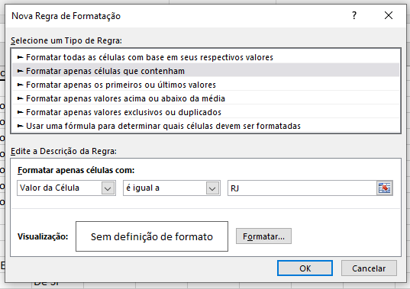

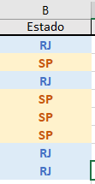

* Conjuntos de Ícones:
* Seleciona a coluna que quer fazer
* *Na pagina inicial > Formatação condicional >*
* Conjuntos de ícones > escolher > Gerenciar regras

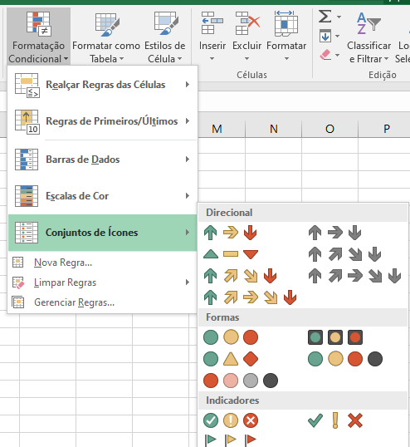

* 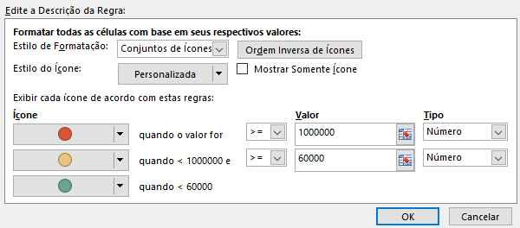Edita o valor e o tipo > ok
* 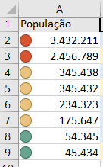
* Barras internas:
* Seleciona a coluna que quer fazer
* *Na pagina inicial > Formatação condicional > Barras de dados*

